



**BỘ CÔNG THƯƠNG**

**TRƯỜNG ĐẠI HỌC CÔNG NGHIỆP TP. HỒ CHÍ MINH**

**KHOA CÔNG NGHỆ ĐIỆN TỬ**

**----🙣🕮🙡----**

**DỰ ÁN KỸ THUẬT**

**BÀI BÁO CÁO**

***Chủ đề: Mạch Đèn Giao Thông***

**NHÓM 7**

***Giảng viên hướng dẫn*: Nguyễn Văn Chiến**

***Sinh viên thực hiện* : Đoàn Mạnh Tú**

**Nguyễn Quốc Huy**

**Trần Hoàng Hồng Hải**

***Lớp*: DHIOT17A**

***TP.HCM, tháng 4 năm 2024***

**LỜI NÓI ĐẦU**

Thông qua chủ đề mạch đèn giao thông, nhóm chúng em đã thực hiện một đề tài nghiên cứu. Trong bài tiểu luận này, chúng em xin trình bày kết quả mà nhóm đã đạt được qua quá trình thực hiện đề tài.

Tiểu luận này sẽ cung cấp thông tin về quá trình tìm hiểu và xây dựng đề tài của nhóm. Chúng em đã tiến hành tìm hiểu về nguyên lý hoạt động của đèn giao thông và các mạch điều khiển liên quan. Chúng em đã nghiên cứu tài liệu từ sách giáo trình, bài báo khoa học và tìm hiểu trên các trang web chuyên ngành.

Để thực hiện đề tài này, chúng em đã sử dụng các linh kiện điện tử như IC (vi mạch tích hợp), điện trở, đèn LED, biến trở, đèn 7 đoạn và mạch đồng. Chúng em đã vẽ sơ đồ mạch trên phần mềm mô phỏng, sau đó thực hiện việc hàn mạch và lắp ráp mạch theo sơ đồ đã thiết kế. Để kiểm tra tính hoạt động của mạch, chúng em sử dụng dây cắm test board và thiết bị đo điện.

Sau khi hoàn thành mạch, chúng em đã thực hiện kiểm tra và điều chỉnh mạch để đảm bảo hoạt động ổn định và đúng chức năng. Cuối cùng, chúng em đã đóng gói mạch vào một hộp nhỏ gọn và cung cấp tài liệu hướng dẫn sử dụng.

Trong quá trình làm bài, do chúng em còn hạn chế về trình độ và chuyên môn, không thể tránh khỏi những sai sót. Tuy nhiên, chúng em đã cố gắng nghiên cứu kỹ lưỡng và áp dụng kiến thức đã học để hoàn thiện đề tài.

Chúng em rất mong nhận được sự góp ý từ thầy cô và các bạn để nâng cao chất lượng và độ tin cậy của đề tài. Sự phản hồi và đánh giá từ người hướng dẫn sẽ giúp chúng em cải thiện kỹ năng và hiểu biết trong lĩnh vực này.

Nhóm chúng em xin chân thành cảm ơn thầy Nguyễn Văn Chiến đã hướng dẫn và định hướng cho đề tài của chúng em. Sự hỗ trợ từ thầy đã giúp chúng em vượt qua những khó khăn và hoàn thành đề tài một cách tốt nhất.

**MỤC LỤC**

Phần 1.Tổng quan đề tài 5

1.1.Tính cấp thiết của đề tài 5

1.2.Mục đích đề tài 5

1.3.Phương pháp nghiên cứu 6

Phần 2.CƠ SỞ LÝ THUYẾT 7

2.1.Nội dung nghiên cứu 7

2.1.1.Tổng quan 7

2.1.2.Giới thiệu các linh kiện 7

2.1.3.Chi tiết các linh kiện. 10

IC555: 10

Cấu tạo và thông số kỹ thuật IC 555 10

Chức năng hoạt động của IC 555 12

Nguyên lý hoạt động của IC 555 13

IC4017: 15

IC 4017 là gì? 15

Sơ đồ chân của IC 4017 16

Các đặc tính của IC 4017 17

Biểu đồ thời gian của 4017 18

Cách sử dụng IC 4017 18

IC74192: 18

IC 74192 là gì? 18

Sơ đồ chân của IC 74192 19

Các đặc tính và thông số kỹ thuật của IC 74192 20

IC7432: 20

7432 là gì 20

Sơ đồ chân 7432 21

Đặc tính thông số kỹ thuật 7432 22

IC74247: 22

IC 74247 là gì? 22

Sơ đồ chân của IC 74247 23

Thông số kỹ thuật và tính năng của IC 74247 24

Nguyên lý hoạt động của IC 74247 25

Phần 3.Thiết Kế Và Thi Công 27

3.1.Sơ đồ khối tổng quát 27

3.2.Sơ đồ chi tiết các khối 29

3.3.sơ đồ nguyên lí hoạt động 32

3.4.Nguyên lý hoạt động 32

3.5.Thi công mạch 36

3.6.Thiết kế khối hộp đựng mạch 38

3.7.Kết quả thực nghiệm 41

PHẦN 4.KẾT LUẬN VÀ HƯỚNG PHÁT TRIỂN ĐỀ TÀI 41

4.1.Kết luận 41

Phần 1.Tổng quan đề tài

# 1.1.Tính cấp thiết của đề tài

Với sự phát triển của xã hội, việc tăng cường giải pháp giảm ùn tắc giao thông, đảm bảo an toàn cho người đi bộ và cải thiện hiệu quả hoạt động của hệ thống đèn giao thông trở nên cấp thiết hơn bao giờ hết.

Số lượng xe cộ ngày càng tăng, đặc biệt là trong các đô thị lớn, dẫn đến tình trạng ùn tắc giao thông trầm trọng. Những đường phố chật hẹp không còn đáp ứng được nhu cầu di chuyển của dân cư, gây ra sự cản trở trong việc lưu thông và tạo ra tình trạng kẹt xe kéo dài. Ùn tắc giao thông không chỉ gây mất thời gian và làm tăng áp lực cho người tham gia giao thông mà còn tiềm ẩn nhiều nguy cơ tai nạn giao thông nghiêm trọng.

Ngoài ra, ùn tắc giao thông cũng ảnh hưởng đến sự di chuyển của người đi bộ. Việc không có đủ không gian để đi bộ an toàn và thuận tiện khiến người đi bộ gặp khó khăn và có nguy cơ bị tai nạn giao thông. Điều này đặc biệt đáng lo ngại khi người đi bộ bao gồm các nhóm dân cư nhạy cảm như học sinh, người cao tuổi hay người khuyết tật.

Đối với hệ thống đèn giao thông, việc cải thiện hiệu quả hoạt động của nó cũng rất quan trọng. Hệ thống đèn giao thông là một công cụ quản lý và điều tiết giao thông hiệu quả, giúp tăng cường sự an toàn và sự thông suốt của luồng giao thông. Tuy nhiên, nhiều đô thị đang gặp phải vấn đề về đèn giao thông không hoạt động đúng cách, không đồng bộ hoặc không phù hợp với mật độ giao thông thực tế. Điều này dẫn đến sự bất tiện, mất thời gian và thậm chí có thể gây nguy hiểm cho người tham gia giao thông.

Vì vậy, việc nghiên cứu và áp dụng các giải pháp nhằm giảm ùn tắc giao thông, tăng cường an toàn cho người đi bộ và cải thiện hiệu quả hoạt động của hệ thống đèn giao thông là rất cấp thiết. Điều này sẽ góp phần tạo ra môi trường giao thông an toàn, thuận tiện và hiệu quả, đồng thời đảm bảo sự phát triển bền vững cho các đô thị trong tương lai.

# 1.2.Mục đích đề tài

Mục đích của việc làm mạch đèn giao thông bằng IC là cung cấp cho người học một cơ hội để nắm vững các kiến thức về viễn thông, điện tử. Thông qua việc thiết kế và xây dựng mạch này, người học sẽ có cơ hội áp dụng các kiến thức học được trong thực tế và tăng cường kỹ năng thực hành.

Làm mạch đèn giao thông bằng IC đòi hỏi người học phải nắm vững nguyên lý hoạt động của hệ thống giao thông, hiểu về cách hoạt động của IC và các thành phần điện tử liên quan.

Việc thực hiện dự án này cũng giúp người học nắm bắt được sự quan trọng và ứng dụng của công nghệ trong việc tối ưu hóa giao thông đô thị. Điều này có thể khơi dậy sự quan tâm và tạo động lực cho người học tiếp tục khám phá và nghiên cứu các giải pháp công nghệ sáng tạo khác trong lĩnh vực giao thông và đô thị thông minh.

Việc làm mạch đèn giao thông bằng IC mang lại lợi ích cho việc học bằng cách kết hợp kiến thức lý thuyết và thực hành, cung cấp cơ hội rèn luyện kỹ năng và khám phá thêm về ứng dụng công nghệ trong lĩnh vực giao thông và đô thị.

# 1.3.Phương pháp nghiên cứu

Nghiên cứu về hệ thống đèn giao thông: Hiểu rõ về nguyên lý hoạt động và cách điều khiển của hệ thống đèn giao thông. Tìm hiểu về các chuẩn mực và quy định liên quan đến đèn giao thông.

Tìm hiểu về vi mạch IC: Nghiên cứu về vi mạch IC và các thành phần điện tử liên quan, như cảm biến, bộ điều khiển, và các linh kiện chuyển đổi.

Thiết kế mạch điều khiển: Dựa trên kiến thức về hệ thống đèn giao thông và vi mạch IC, tiến hành thiết kế mạch điều khiển đèn giao thông. Xác định các yếu tố như cách điều chỉnh thời gian hoạt động của đèn, cách đồng bộ hoạt động giữa các đèn, và các tính năng bổ sung như cảm biến để phát hiện và phản ứng với sự thay đổi trong luồng giao thông.

Mô phỏng và kiểm tra: Sử dụng các phần mềm mô phỏng mạch điện tử, tiến hành kiểm tra và mô phỏng hoạt động của mạch điều khiển. Điều này giúp đảm bảo tính chính xác và đáng tin cậy của mạch trước khi triển khai thực tế.

Xây dựng và kiểm tra thực tế: Tiến hành xây dựng mạch điều khiển trên một prototype hoặc PCB và tiến hành kiểm tra thực tế để đảm bảo hoạt động như dự kiến. Đánh giá hiệu suất và độ tin cậy của mạch.

Đánh giá và cải thiện: Đánh giá kết quả nghiên cứu và hiệu quả của mạch điều khiển đèn giao thông. Nếu cần, tiến hành các cải tiến và điều chỉnh để đảm bảo sự hoàn thiện và tối ưu của mạch.

Phần 2.CƠ SỞ LÝ THUYẾT

# 2.1.Nội dung nghiên cứu

## 2.1.1.Tổng quan

## Mạch IC đèn giao thông không có lập trình là một loại mạch điện tử đơn giản được sử dụng để điều khiển đèn giao thông trong hệ thống giao thông đô thị. Mạch này thường được thiết kế để thực hiện công việc cơ bản như thay đổi màu sắc của đèn giao thông theo một chu trình nhất định.

Ưu điểm:

Đơn giản: Mạch IC đèn giao thông không có lập trình thường có cấu trúc đơn giản, dễ thiết kế và dễ triển khai. Điều này giúp giảm chi phí sản xuất và bảo trì.

Tin cậy: Vì không có phần mềm lập trình phức tạp, mạch không có rủi ro lỗi phần mềm như các hệ thống dựa trên lập trình. Điều này làm cho mạch đèn giao thông trở nên tin cậy hơn và ít gặp sự cố.

Thời gian phản hồi nhanh: Với mạch đèn giao thông không lập trình, thời gian phản hồi có thể được điều chỉnh một cách chính xác và nhanh chóng. Điều này giúp tăng tính an toàn và hiệu quả của việc điều khiển giao thông.

Nhược điểm:

Hạn chế linh hoạt: Mạch đèn giao thông không có lập trình có khả năng linh hoạt hạn chế. Nó không thể thích nghi và điều chỉnh tự động dựa trên điều kiện giao thông thực tế hoặc yêu cầu đặc biệt.

Không thể tương tác: Mạch không có khả năng tương tác với các hệ thống khác hoặc nhận thông tin từ các cảm biến. Điều này giới hạn khả năng tối ưu hóa và cải thiện hiệu suất giao thông.

Khó mở rộng: Khi mạch đèn giao thông không có lập trình đã được triển khai, việc mở rộng hoặc thay đổi nền tảng điều khiển giao thông có thể gặp khó khăn và tốn kém.

## 2.1.2.Giới thiệu các linh kiện

|  |  |  |  |  |
| --- | --- | --- | --- | --- |
| STT | Tên | SL | Khái niệm |  |
| 1 | IC 555 | 1 | Là loại IC được dùng khá phổ biến với nhiều ứng dụng như tạo xung, đóng cắt, hẹn giờ,… |
| 2 | IC 4017 | 1 | Là IC có 16 chân và được sử dụng rộng rãi trong các mạch điện tử đếm số, hiển thị số, và điều khiển. |  |
| 3 | IC 7432 | 1 | Là một loại cổng logic OR,ic này thường được sử dụng trong các ứng dụng điện tử để thực hiện các phép logic OR trên nhiều tín hiệu đầu vào |  |
| 4 | IC 74192 | 2 | Là một bộ đếm đồng bộ có khả năng đếm 16 trạng thái từ 0-15, thường được sử dụng trong các ứng dụng điều khiển bộ chia tần số, đếm vòng lặp, và trong các mạch sử lý tín hiệu. |  |
| 5 | IC 74247 | 2 | Được dùng để cung cấp đầu ra có khả năng chịu tải cao hơn hoặc có khả năng kết nối với các thiết bị ngoại vi khác, điều khiển, giao tiếp dữ liệu . Gồm có 4 đầu vào và 4 đầu ra |  |
| 6 | Điện trở  330Ω | 18 | Giảm điện áp trong mạch, chia dòng chia áp, bảo vệ linh kiện trong mạch |  |
| 7 | Điện trở 1k Ω | 1 | Giảm điện áp trong mạch, chia dòng chia áp, bảo vệ linh kiện trong mạch |  |
| 8 | Điện trở  10k Ω | 2 | Giảm điện áp trong mạch, chia dòng chia áp, bảo vệ linh kiện trong mạch |  |
| 9 | Biến Trở  100k | 1 | Được sử dụng để điều chỉnh dòng điện, chỉnh tần số, chỉnh điện áp. |  |
| 10 | tụ 10uF | 1 | Giúp lọc nhiều , điều chỉnh thời gian, cung cấp năng lượng tạm thời. |  |
| 11 | Tụ 1nF | 1 | Giúp lọc nhiều , điều chỉnh thời gian, cung cấp năng lượng tạm thời. |  |
| 12 | Led đỏ | 2 | Đèn báo hiệu |  |
| 13 | Led xanh | 1 | Đèn báo hiệu |  |
| 14 | Led vàng | 1 | Đèn báo hiệu |  |
| 15 | Led 7  đoạn | 2 | Hiển thị số liệu trong đo lường, số tầng thang máy, hiện thị thời gian,… |  |

## 2.1.3.Chi tiết các linh kiện.

## IC555:

## Cấu tạo và thông số kỹ thuật IC 555

Cấu tạo của 1 IC NE555 gồm có một bộ OP – AMP dùng để so sánh điện áp, 1 mạch lật và [transistor](https://dientusangtaovn.com/transistor-la-gi/) giúp xả điện. Cấu tạo rất đơn giản nhưng nó được coi là một mạch tích hợp hoạt động rất tốt và có độ chính xác khá cao.

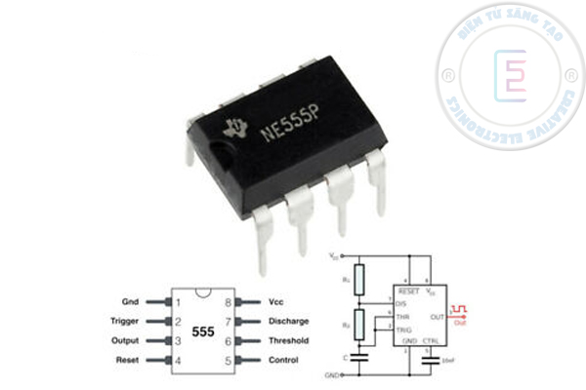IC 555: Thông số, sơ đồ, nguyên lý hoạt động và một số mạch ứng dụng

Cấu tạo bên trong gồm có 3 [điện trở](https://dientusangtaovn.com/dien-tro-la-gi/) được mắc nối tiếp để có thể chia điện áp nguồn (Vcc) thành 3 phần giúp tạo nên một điện áp chuẩn. Điện áp ⅓ Vcc sẽ được nối với chân dương của OP – AMP 1 và điện áp ⅔ Vcc còn lại sẽ được nối với chân âm của OP – AMP 2. Trong trường hợp khi điện áp ở chân 2 nhỏ hơn ⅓  Vcc thì chân S= và lúc này FF kích hoạt. Khi điện áp ở chân số 6 mà lớn hơn ⅔ Vcc thì chân R của FF= và FF sẽ được reset.

Với đặc tính của Ic 555 thì chân cấp nguồn sẽ được hoạt động với dải điện áp từ 2.0 – 18V, cùng với đó là chuẩn đầu ra tương thích TTL khi được cấp nguồn 5V với dòng điện rút và ấp có thể lên đến 200mA.

Thông số chuẩn của IC 555 sẽ được liệt kê như sau:

* Với nguồn điện áp đầu vào nằm trong dải từ 2 – 18V;
* Dòng điện tiêu thụ: 6 – 15mA;
* Công suất tiêu thụ lớn nhất (Pmax): 600mW;
* Điện áp logic đầu ra ở mức cao (mức 1): 0.5 – 15V;
* Điện áp logic đầu ra ở mức thấp (mức 0): 0.03 – 0.06V;

## Chức năng hoạt động của IC 555

Trong một số trường hợp khi điện áp mức ngưỡng (Threshold) và điện áp kích (Trigger) lần lượt là ⅔ và ⅓ so với điện áp nguồn Vcc. Với các mức độ điện áp này thì có thể sẽ bị thay đổi bằng chân điều khiển áp (CONT).

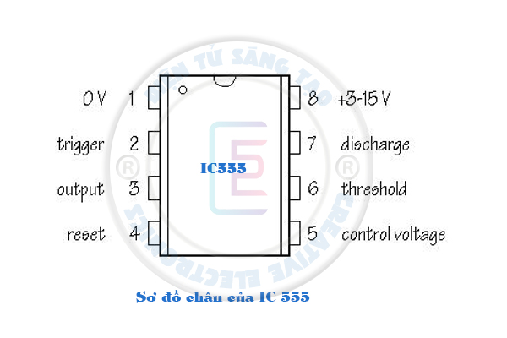Sơ đồ chân của IC 555

Khi điện áp ở chân số 2 (TRIG) ở dưới mức kích thì mạch Flip – Flop sẽ ở trạng thái Set (mức 1) làm cho gõ ra (OUT) ở mức cao (mức 1). Khi điện áp ở chân TRIG của IC 555 ở trên mức kích và đồng thời chân ngưỡng (THRES – chân 6) ở trên mức ngưỡng thì tự động mạch Flip – Flop sẽ bị reset về mức 0 và từ đó sẽ làm cho đầu ra output xuống mức 0.

Ngoài ra, khi chân RESET (chân 4) xuống mức thấp thì mạch Flip – Flop cũng sẽ bị reset khiến cho đầu ra (OUT) xuống mức 0. Khi đầu ra ở mức 0 thì lúc này DISCH (chân 7) sẽ được nối với GND.

Các chức năng của IC 555 thường được sử dụng để tạo xung, điều chế độ rộng xung (PWM), điều chế vị trí của xung (PPM) hay được sử dụng trong thu phát hồng ngoại

**Chức năng hoạt động của từng chân:**

* Chân 1 (GND): Chân nối GND để giúp cung cấp dòng cho IC hay còn được gọi là mass chung.
* Chân số 2 (TRIGGER): Được biết đến là chân đầu vào thấp hơn so với điện áp so sánh và được sử dụng giống như 1 chân chốt của một tần số áp. Mạch so sánh ở đây được sử dụng là các Transistor PNP với điện áp chuẩn là ⅔ Vcc.
* Chân số 3 (OUTPUT): Đây là chân được lấy tín hiệu logic đầu ra. Trạng thái tín hiệu ở chân số 3 này được xác định ở mức thấp (mức 0) và mức cao (mức 1).
* Chân số 4 (RESET): Dùng để lập định trạng thái đầu ra của IC 555. Khi chân 4 được nối với Mass thì OUTPUT sẽ ở mức 0. Còn khi chân 4 ở mức cao thì trạng thái đầu ra sẽ phụ thuộc theo mức áp trên chân số 2 và chân số 6. Trong trường hợp, muốn tạo dao động thường chân này sẽ được nối trực tiếp với nguồn Vcc.
* Chân số 5 (CONTROL VOLTAGE): Chân này được sử dụng để làm thay đổi mức điện áp chuẩn trong IC 555 theo các mức biến áp ngoài hay dùng ở các điện trở ngoài nối với chân số 1 GND.
* Chân số 6 (THRESHOLD): Là một trong những chân đầu vào để so sánh điện áp và cũng được dùng như một chân chốt.
* Chân số 7 (DISCHAGER): Đây được coi như một khóa điện tử và chịu tác động điều khiển từ tầng logic của chân 3. Khi đầu ra là chân OUTPUT ở mức 0 thì khóa này sẽ được đóng và ngược lại. Chân số 7 có nhiệm vụ tự nạp và xả điện cho mạch R-C.
* Chân số 8 (Vcc): Đây chính là nguồn cấp cho IC 555 hoạt động. Chân 8 có thể được cung cấp với mức điện áp dao động từ 2 – 18V.

## Nguyên lý hoạt động của IC 555

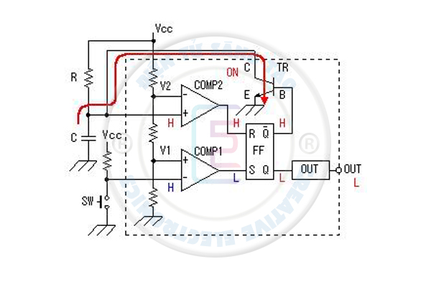

Phân tích nguyên lý hoạt động của IC 555

Ở trên mạch H đang ở mức 1 và gần bằng Vcc; L là mức 0. Sử dụng  FF – RS.

* Khi S = [1] thì Q = [1] và = Q- = [ 0].
* Sau đó, khi S = [0] thì Q = [1] và =Q- = [0].
* Khi R = [1] thì = [1] và Q = [0].
* Khi S = [1] thì Q = [1] và khi R = [1] thì Q = [0] bởi vì Q-= [1], lúc này Transistor sẽ mở dẫn, cực C sẽ được nối đất. Cho nên điện áp không nạp vào tụ C, điện áp ở chân 6 không vượt quá ngưỡng V2. Do lối ra của OP – AMP 2 lúc này đang ở mức 0, FF sẽ không được reset.
* Khi mới đóng mạch, tụ C nạp qua Ra, Rb, với thời hằng (Ra+Rb)C.

**Tụ C nạp điện áp từ 0V -> ⅓ Vcc:**

* Lúc này V+1(V+ OA1) > V-1. Do đó OA1 (ngõ ra của OA1) có mức logic 1(H).
* V+2 < V-2 (V-2 = ⅔ Vcc) . Do đó OA2 = 0(L).
* R = 0, S = 1 –> Q = 1 /Q (Q đảo) = 0.
* Q = 1 –> Ngõ ra = 1.
* /Q = 0 –> Transistor hồi tiếp lúc này không dẫn.

(OA viết tắt: OP – AMP)

**Tụ C tiếp tụ nạp từ điện áp ⅓ Vcc -> ⅔ Vcc:**

* Lúc này, V+1 < V-1. Do đó OA1 = 0.
* V+2 < V-2. Do đó OA2 = 0.
* R = 0, S = 0 –> Q, /Q sẽ giữ trạng thái trước đó (Q=1, /Q=0).
* Transistor lúc này vẫn không dẫn.

**Tụ C nạp qua ngưỡng ⅔ Vcc:**

* Lúc này, V+1 < V-1. Do đó OA1 = 0.
* V+2 > V-2. Do đó OA2 = 1.
* R = 1, S = 0 –> Q=0, /Q = 1.
* /Q = 1 –> Transistor dẫn, điện áp trên chân 7 xuống 0V !
* Tụ C xả qua Rb. Với thời hằng Rb.C.
* Điện áp trên tụ C giảm xuống do do lúc này tụ C đang trong quá trình xả, làm cho điện áp tụ C nhảy xuống dưới ⅔ Vcc.

**Tụ C tiếp tục xả từ điện áp ⅔ Vcc – ⅓ Vcc**

* Lúc này, V+1 < V-1. Do đó OA1 = 0.
* V+2 < V-2. Do đó OA2 = 0.
* R = 0, S = 0 –> Q, /Q sẽ giữ trạng thái trước đó (Q=0, /Q=1).
* Transistor vẫn đang dẫn.

**Tụ C xả qua ngưỡng ⅓ Vcc:**

* Lúc này V+1 > V-1. Do đó OA1 = 1.
* V+2 < V-2 (V-2 = ⅔ Vcc) . Do đó OA2 = 0.
* R = 0, S = 1 –> Q = 1, /Q (Q đảo) = 0.
* Q = 1 –> Ngõ ra = 1.
* /Q = 0 –> Transistor không dẫn -> chân 7 ở mức thấp và tụ C lại được nạp điện với điện áp ban đầu là ⅓ Vcc.

## IC4017:

## IC 4017 là gì?

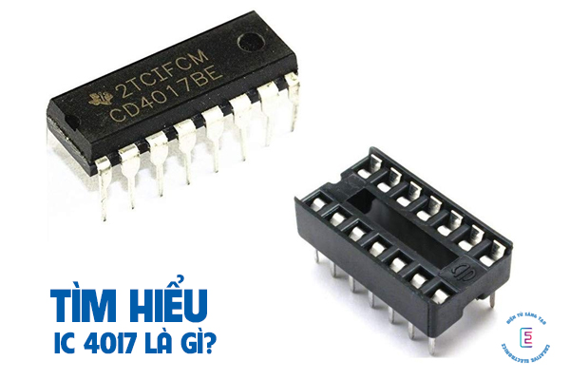

IC 4017 hay còn gọi là CD4017 là một vi mạch đếm CMOS 10 bit, được xây dựng từ các mạch Mosfet và dùng cho các ứng dụng đến nhỏ. IC đếm có ngõ vào là xung clock và có 10 đầu ra. Bộ đếm từ 0 đến 10 bằng cách bật lần lượt 10 đầu ra của cạnh dương cung clock.

IC 4017 sẽ tiết kiệm không gian và thời gian thiết kế mạch. Bạn có thể thiết lập lại và điều khiển đếm với các chân reset và chân enable.

## Sơ đồ chân của IC 4017

CD4017 được thiết kế với 16 chân, trong đó có 11 chân đầu ra, 5 chân dùng để cấp nguồn và điều khiển IC. Dưới đây là chi tiết các chân của IC 4017.

|  |  |  |
| --- | --- | --- |
| **Sơ đồ chân của IC 4017** | | |
| **Số chân** | **Tên chân** | **Mô tả** |
| 1 | Output 5 | Giá trị số đếm là 5 thì chân sẽ có mức logic 1 |
| 2 | Output 1 | Giá trị số đếm là 1 thì chân sẽ có mức logic 1 |
| 3 | Output 0 | Giá trị số đếm là 0 thì chân sẽ có mức logic 1 |
| 4 | Output 2 | Giá trị số đếm là 2 thì chân sẽ có mức logic 1 |
| 5 | Output 6 | Giá trị số đếm là 6 thì chân sẽ có mức logic 1 |
| 6 | Output 7 | Giá trị số đếm là 7 thì chân sẽ có mức logic 1 |
| 7 | Output 3 | Giá trị số đếm là 3 thì chân sẽ có mức logic 1 |
| 8 | GND | Chân nối đất |
| 9 | Output 8 | Giá trị số đếm là 8 thì chân sẽ có mức logic 1 |
| 10 | Output 9 | Giá trị số đếm là 9 thì chân sẽ có mức logic 1 |
| 11 | Output 4 | Giá trị số đếm là 4 thì chân sẽ có mức logic 1 |
| 12 | Carry Out | Chân này có mức logic 1 khi số đếm vượt qua giá trị 10. |
| 13 | Enable | Chân kích hoạt tích cực mức thấp. Khi nó ở mức cao, mạch sẽ không nhận được tín hiệu của xung clock và bộ đếm sẽ không đếm. Và ngược lại. |
| 14 | Clock | Là tín hiệu đầu vào xung clock. Ở mỗi xung cạnh dương của xung clock, giá trị bộ đếm được tăng thêm 1. |
| 15 | Reset | Khởi động lại bộ đếm về 0 |
| 16 | Vcc | Chân nguồn đầu vào |

## Các đặc tính của IC 4017

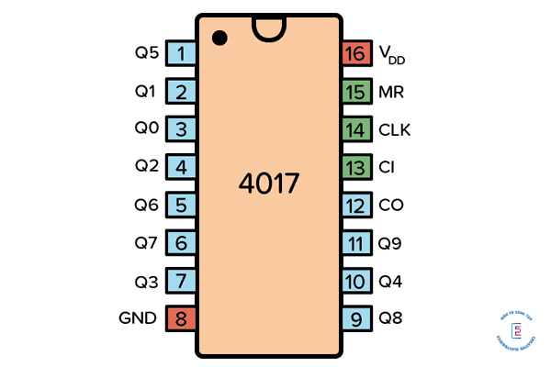Các đặc tính của IC 4017

* Bộ đếm CMOS có 16 chân, tần số hoạt động cao.
* Hỗ trợ 10 chân đầu ra được giải mã.
* Đầu vào xung clock có mạch Schmitt trigger nên không có giới hạn thời gian tăng giảm tín hiệu.
* Dải điện áp hoạt động là từ 3V đến 15V. Tuy nhiên, ở điều kiện hoạt động bình thường nên sử dụng điện áp + 5V.
* IC 4017 tương thích chuẩn logic TTL.
* Tốc độ hoạt động trung bình thường 5MHz, xung nhịp tối đa là 5.5Mhz
* Có nhiều package 16 chân PDIP, GDIP, PDSO

## Biểu đồ thời gian của CD4017

Bạn có thể tăng số đếm lên đến 20 bằng cách kết hợp hai IC 4017. Tương tự như vậy, phạm vi đếm có thể được tăng lên đến 30, 40,… 10n số bằng cách kết hợp nhiều IC với nhau.

Việc kết hợp nhiều IC thông qua chân Carry Out, mặc định sẽ có mức logic thấp nhưng khi số đếm đạt đến 10, chân này sẽ ở mức logic 1 và vẫn ở mức này trong 5 lần đếm sau đó sẽ trở lại mức logic 0.

Khi đếm đến 10, nó sẽ lại tăng lên mức logic cao. Biểu đồ thời gian cho biết trạng thái của tất cả các đầu ra nhờ các đầu vào như hình bên dưới:

## Cách sử dụng IC 4017

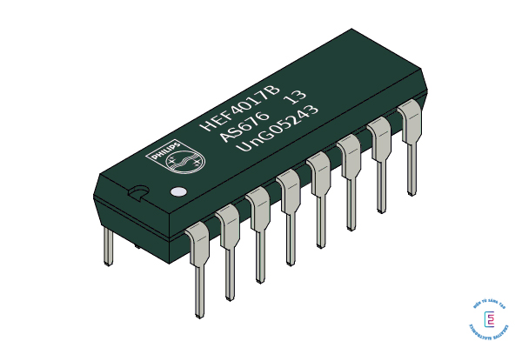

IC 4017 có 10 chân đầu ra nhận mức logic 1 một cách tuần tự khi tín hiệu xung clock được cấp. Tín hiệu xung clock này có thể được tạo ra bằng IC 555 hoặc các IC digital khác.

## IC74192:

## IC 74LS192 là gì?

74LS192 (hay IC 74192) thuộc họ IC 74xx là  một bộ đếm BCD thập phân lên xuống. Các đồng hồ đếm riêng biệt được dùng ở cả 2 chế độ đếm lên xuống, các mạch hoạt động một cách đồng bộ. Đầu ra sẽ thay đổi trạng thái đồng bộ với các chuyển đổi từ thấp đến cao trên các đầu vào đồng hồ.

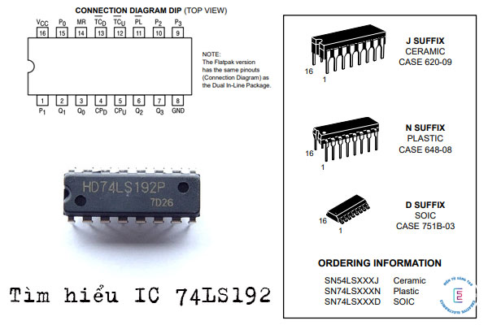Tìm hiểu IC 74LS192 là gì?

Khi các đầu ra đếm lên và xuống riêng biệt được ứng dụng làm đồng hồ cho các giai đoạn hoạt động tiếp theo mà không cần sử dụng thêm logic. Chính bởi vậy, IC 74LS192 giúp đơn giản hóa việc thiết kế bộ đếm có nhiều tầng.

Các đầu vào preset riêng lẻ sẽ cho phép bạn lập trình được bộ đếm theo ý muốn. Đầu vào tải song song PL và reset chính MR đều ghi đè không đồng bộ đồng hồ.

## Sơ đồ chân của IC 74192

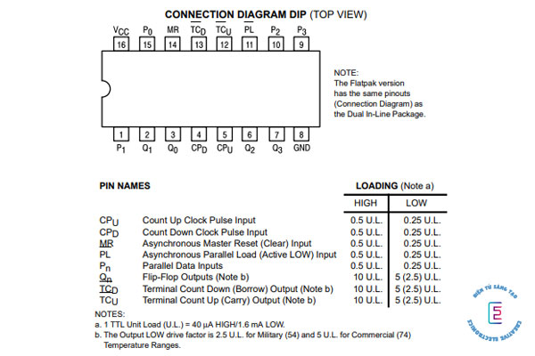

Sơ đồ chân của IC 74192

IC 74LS192 thiết kế có 16 chân với các chức năng cơ bản như sau:

* Chân số 1, 9, 10, 15 là các đầu vào dữ liệu song song
* Chân số 2, 3, 6, 7 là các đầu ra của flip flop
* Chân số 4 là đầu vào xung đồng hồ đếm xuống
* Chân số 5 là đầu vào xung đồng hồ đếm lên
* Chân số 8 là chân nối đất
* Chân số 11 là đầu vào của tải song song không đồng bộ
* Chân số 12 là đầu ra đếm lên
* Chân số 13 là đầu ra đếm xuống
* Chân số 16 là chân cấp nguồn

## Các đặc tính và thông số kỹ thuật của IC 74LS192

Các đặc tính và thông số kỹ thuật của IC 74LS192

Một số tính năng và thông số của IC 74192 đó là:

* Tốc độ cao, tần số điển hình là 40MHz
* Dải điện áp hoạt động: Từ 2 – 6 V
* Dòng điện tối đa được phép qua mỗi cổng ra: 8mA
* Công suất: 90mW
* Nhiệt độ hoạt động: Từ 0 đến 75 độ C
* Tính năng đếm đồng bộ
* Reset chính không đồng bộ và tải song song
* Có đầu vào preset riêng lẻ
* Mạch phân tầng được cấp nội bộ

Diode kẹp đầu vào sẽ hạn chế hiệu ứng kết thúc tốc độ cao

## IC7432:

## 74HC32 là gì

74HC32 là một IC 4 cổng OR 2 đầu vào. Đầu vào bao gồm diode kẹp cho phép sử dụng các điện trở giới hạn dòng điện cho các đầu vào can thiệp với điện áp vượt quá VCC. 74HC32 có bốn cổng OR 2 đầu vào độc lập với đầu ra đẩy-kéo tiêu chuẩn. Thiết bị được thiết kế để hoạt động với phạm vi nguồn điện từ 2.0V đến 6.0V.

Cổng logic sử dụng công nghệ CMOS cổng silicon để đạt được tốc độ hoạt động tương tự như cổng LSTTL với mức tiêu thụ điện năng thấp của các mạch tích hợp CMOS tiêu chuẩn.

## Sơ đồ chân 74HC32

|  |  |  |
| --- | --- | --- |
| Số chân | Tên chân | Mô tả |
| 1 | 1A | Đầu vào dữ liệu |
| 2 | 1B | Đầu vào dữ liệu |
| 3 | 1Y | Đầu ra dữ liệu |
| 4 | 2A | Đầu vào dữ liệu |
| 5 | 2B | Đầu vào dữ liệu |
| 6 | 2Y | Đầu ra dữ liệu |
| 7 | GND | ground |
| 8 | 3Y | Đầu ra dữ liệu |
| 9 | 3A | Đầu vào dữ liệu |
| 10 | 3B | Đầu vào dữ liệu |
| 11 | 4Y | Đầu ra dữ liệu |
| 12 | 4A | Đầu vào dữ liệu |
| 13 | 4B | Đầu vào dữ liệu |
| 14 | VCC | Điện áp nguồn |

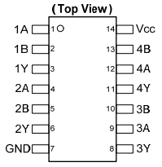

## Đặc tính thông số kỹ thuật 74HC32

Dải điện áp nguồn rộng từ 2.0V đến 6.0V

Sink hoặc source 4mA tại VCC = 4,5V

CMOS tiêu thụ điện năng thấp

Hoạt động kích hoạt Schmitt ở tất cả các đầu vào

Bảo vệ ESD Vượt JESD 22

Các tùy chọn gói SO-14 và TSSOP-14

Hoàn toàn không chứa chì & tuân thủ hoàn toàn RoHS

Không có Halogen và Antimon. Thiết bị “xanh”

## IC74247:

## IC 7447 là gì?

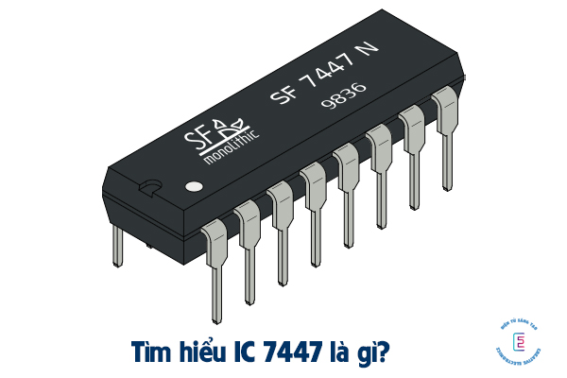IC 7447 là gì?

IC 7447 hay IC 74LS47 là một mạch tích hợp nằm trong dòng IC 74xx được sử dụng trong máy tính, bộ đếm kỹ thuật số, đồng hồ hay các thiết bị đo lường khác.

IC 7447 được biết đến nhiều khi được dùng trong bộ giải mã hiển thị của bộ BCD Led 7 thanh và đầu ra bộ thu mở 15V. IC 74LS47 được sản xuất trong gói 14 chân.

## Sơ đồ chân của IC 7447

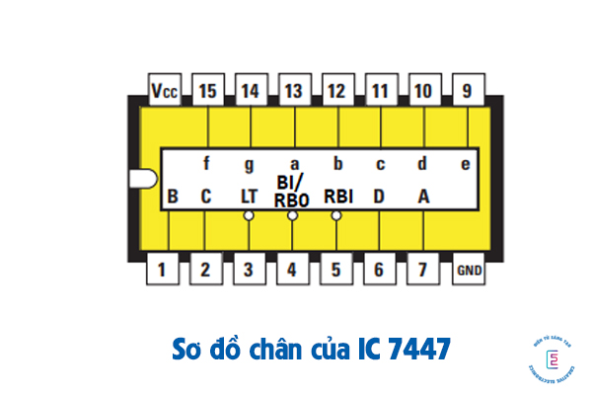

Sơ đồ chân IC 7447

Dưới đây là sơ đồ chân của IC 7447:

* Chân số 1, 2, 6, 7 là đầu vào ứng với B, C, D, A
* Chân số 9, 10, 11, 12, 13, 14, 15 là các chân đầu ra, những chân này sẽ được nối với led 7 thanh để điều khiển chúng.
* Chân số 8 là chân nối đất GND
* Chân số 16 là chân cấp nguồn Vcc 5V, không cấp quá nguồn 5V để IC hoạt động bình thường.
* Chân số 3 LT (Lamp Test) dùng để kiểm tra led 7 đoạn. Nếu chân số 3 nối mass thì led sẽ sáng cùng lúc 7 đoạn. Chân này chỉ dùng để kiểm tra xem led 7 thanh có bị hỏng đoạn nào hay không thôi.
* Chân số 4 BI/RB0 được nối với mức cao, nếu bị nối với mức thấp thì toàn bộ đèn sẽ không sáng.
* Chân số 5 RBI nối với mức cao.

## Thông số kỹ thuật và tính năng của IC 74LS47

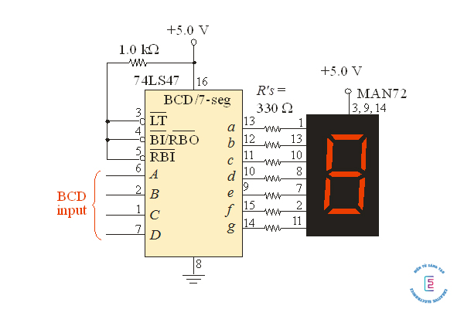Thông số kỹ thuật và tính năng của IC 74LS47

### Thông số kỹ thuật của IC 7447

* Đóng gói với 16 chân trong một dòng kép DIP
* Bộ chuyển đổi BCD sang led 7 đoạn để hiển thị từ 0 – 9
* Nguồn cấp hoạt động tốt nhất trong khoảng 5V (4.75 đến 5.25).

### Các tính năng của IC 74LS47

IC 7447 là IC thuộc họ logic rất phổ biến sử dụng các cổng logic, flip – flop và bộ đếm. Các tính năng của IC đó là:

* Có dải điện áp rộng hơn
* Bạn không cần lắp với [điện trở](https://dientusangtaovn.com/dien-tro-la-gi/) bên ngoài
* Có 4 đầu vào nhưng có tới 7 đầu ra
* Có đầu ra bộ thu mở
* Diode kẹp đầu vào nên không cần tốc độ cuối cao.

## Nguyên lý hoạt động của IC 7447



Nguyên lý hoạt động của IC 7447

Sơ đồ nguyên lý của IC 74LS47: Như sơ đồ bên dưới, A,B,C,D ( Nối với Vi xử lý, mạch số

counter,…), BI/RBO,RBI,LT ( chân điều khiển của 7447, tùy thuộc vào nhu cầu sẽ nối khác nhau). Các chân QA,QB,QC,QD,QE,QF,QG nối lần lượt với chân a,b,c,d,e,f,g của led 7 thanh anot chung.

Mô tả cách thức hoạt động của IC trong mạch như sau:

Các chân A, B, C, D: Đầu vào của 7447, nhận các giá trị theo nhị phân (BCD) từ 0 tới 15, tương ứng với mối giá trị nhận được sẽ giải mã ra đầu ra Q tương ứng.

Chân QA-QG : Nối trực tiếp LED 7 thanh với QA=a,QB=b,QC=c,QD=d,QE=e,QF=f,QG=g, giá trị hiển thị trên LED 7 thanh phụ thuộc vào giá trị đầu vào của các mạch.

IC 7447 thường được sử dụng tại 4 trường hợp:

* Sáng bình thường, hiển thị các số từ 0 – 9 (thường dùng nhất). Chân BI/RBO phải bỏ trống hoặc nối lên mức cao, chân RBI phải bỏ trống hoặc nối lên mức cao, chân LT phải bỏ trống hoặc nối lên mức cao.
* Chân BI/RBO nối xuống mức thấp thì tất các các đoạn của LED đều không sáng bất chấp trạng thái của các ngõ vào còn lại.
* Chân BI/RBO phải bỏ trống hoặc nối lên mức cao và chân LT phải nối xuống mức thấp. Tất cả các thanh của LED 7 đoạn đều sáng, bất chấp các ngõ vào BCD. Dùng để Kiểm tra các đoạn của LED 7 đoạn còn sống hay không.
* Bỏ trạng thái số 0 khi giá trị BCD tại ngõ vào bằng 0 thì tất cả các đoạn của LED 7 thanh đều tắt. Chân RBI ở mức thấp và chân BI/RBO phải bỏ trống và nó đóng vai trò là ngõ ra.

Phần 3.Thiết Kế Và Thi Công

# 3.1.Sơ đồ khối tổng quát

Chức năng của các khối

Khối tạo xung: Khối tạo xung có chức năng chính là tạo ra tín hiệu xung điện với đặc điểm nhất định, bao gồm tần số, chu kỳ và độ rộng xung. Nó được sử dụng trong nhiều ứng dụng điện tử và viễn thông, bao gồm đồng hồ, bộ định thời, các mạch điều khiển, mạch đồng bộ hóa, giao tiếp điện tử và nhiều thiết bị khác. Khối tạo xung giúp đồng bộ hoạt động của các thiết bị và hệ thống, đảm bảo đồng nhất thời gian và tín hiệu trong các ứng dụng khác nhau.

Khối đếm: Khối đếm (counter) là một thành phần điện tử có chức năng đếm theo từng nhịp xung và có khả năng điều chỉnh để đếm lên hoặc đếm xuống. Nó là một phần quan trọng trong nhiều ứng dụng điện tử và viễn thông, như bộ đếm thời gian, đồng hồ đếm ngược, bộ đếm sự kiện và nhiều ứng dụng khác.

Khối đếm nhận tín hiệu xung đầu vào và tăng hoặc giảm giá trị đếm dựa trên tín hiệu này. Khi một xung đầu vào được nhận, nó có thể tăng giá trị đếm lên một đơn vị (đếm lên) hoặc giảm giá trị đếm đi một đơn vị (đếm xuống). Chế độ đếm (lên hoặc xuống) có thể được điều chỉnh thông qua tín hiệu điều khiển hoặc các cổng cấu hình.

Khối đếm thường có khả năng đếm trong một khoảng giới hạn, được xác định bởi số bit đếm. Ví dụ, một khối đếm 4-bit có thể đếm từ 0 đến 15 (2^4 - 1). Khi đạt đến giá trị đếm tối đa hoặc tối thiểu, nó có thể kích hoạt một tín hiệu hoặc thực hiện một hành động như đặt lại giá trị đếm về một giá trị khởi đầu.

Khối giải mã: Khối giải mã thường được sử dụng để chuyển đổi giá trị đếm từ định dạng nội tại của khối đếm sang các tín hiệu ngoại vi hoặc mã hiển thị có ý nghĩa hơn. Ví dụ, một khối giải mã 7 đến 4 có thể nhận một giá trị đếm từ 0 đến 7 (3 bit) và chuyển đổi nó thành một tín hiệu 4-bit tương ứng với giá trị đếm. Các tín hiệu đầu ra này có thể được sử dụng để điều khiển các khối hiển thị số, đèn LED, hay bất kỳ thiết bị ngoại vi nào khác.

Khối giải mã có thể được thiết kế để phù hợp với các định dạng đếm cụ thể, bao gồm mã nhị phân, mã BCD (Binary-Coded Decimal), mã Gray và nhiều mã khác. Quá trình giải mã thường dựa trên các bảng chuyển đổi hoặc mạch logic để ánh xạ các giá trị đếm đầu vào vào các tín hiệu đầu ra tương ứng.

Khối hiển thị: Khối hiển thị có thể được thiết kế để hiển thị các định dạng số khác nhau, bao gồm hiển thị số thập phân, hiển thị số BCD (Binary-Coded Decimal), hiển thị số hexadecimal và nhiều định dạng khác. Có nhiều loại khối hiển thị khác nhau như đèn LED 7 đoạn, màn hình LCD (Liquid Crystal Display), màn hình OLED (Organic Light-Emitting Diode) và nhiều công nghệ khác.

Khối hiển thị nhận tín hiệu từ khối giải mã và chuyển đổi chúng thành dạng hiển thị trên thiết bị đầu ra. Ví dụ, một đèn LED 7 đoạn có thể được sử dụng để hiển thị các chữ số từ 0 đến 9 hoặc các ký tự đặc biệt thông qua các tín hiệu đầu vào tương ứng từ khối giải mã.

# 3.2.Sơ đồ chi tiết các khối

|  |  |
| --- | --- |
| Khối giải mã :  + 2 IC 74247  + 14 điện trở 330 ohm |  |
| Khối tạo xung :  +1 IC 555  + 2 điện trở 10k  +1 điện trở 100k  +1 điện trở 330 ohm  + 1 tụ 10uF  +1 tụ 1nF  + 1 led |  |
| Khối đếm :  + 2 IC 74192 |  |
| Khối hiển thị :  + 1 IC 4017  + 3 điện trở 330  + 3 led ( xanh , đỏ , vàng )  + 1 IC 7432 |  |

**PCB của tất cả các khối**

Khối giải mã:

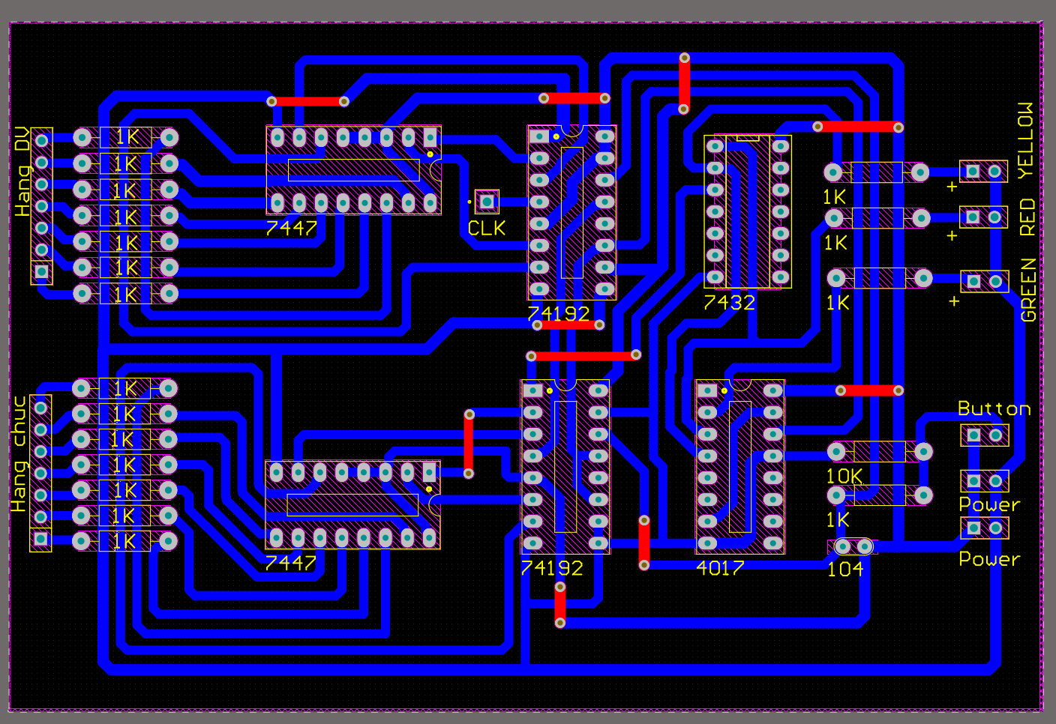

Khối tạo xung:

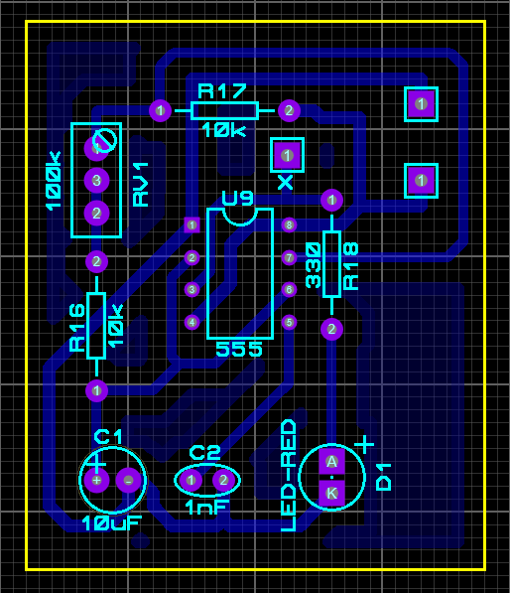

Khối hiển thị:

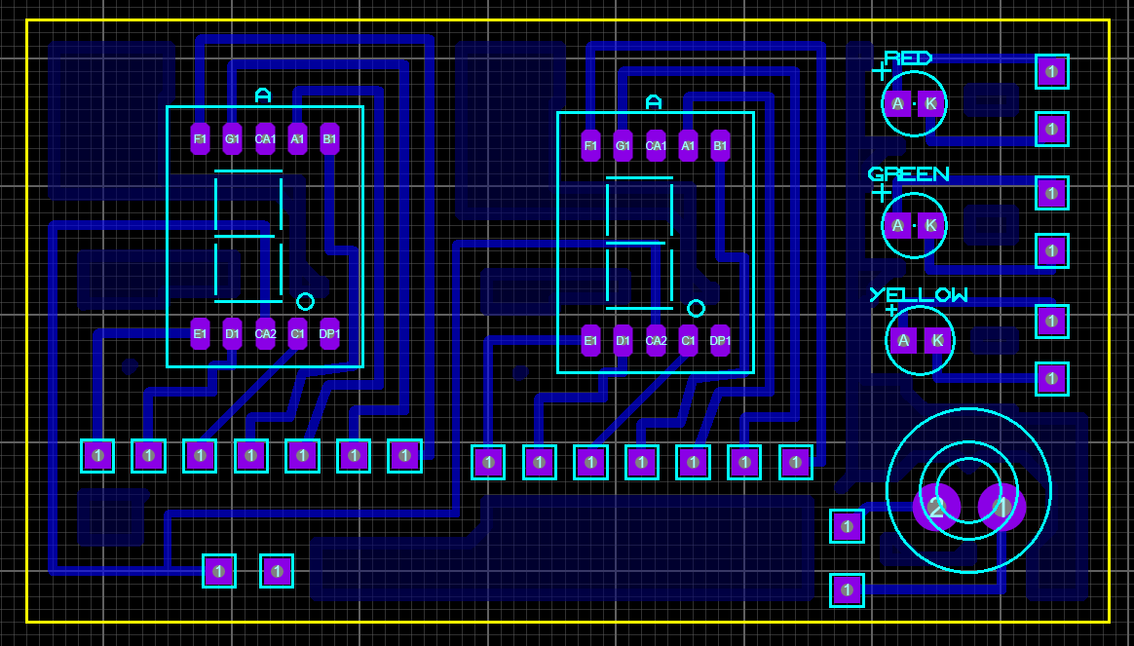

# 3.3.sơ đồ nguyên lí hoạt động

Fgsd

# 3.4.Nguyên lý hoạt động

Trong việc mô tả IC 74192, các chân D0, D2, và D3 của IC 74192 (U5) được kéo xuống đất vì không có tác động tới. Trong khi đó, chân D0 và D2 của IC 74192 (U6) được kết nối vào nguồn, và chân D1 và D3 của IC 74192 (U6) được kéo xuống đất. Điều này được thực hiện nhằm có dãy bit đầu ra là 0101, tương đương với số 5

.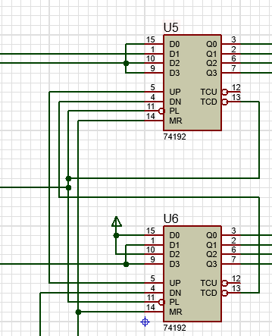

Trong mạch giải mã, IC 7432 được sử dụng. Đầu vào của IC 7432 được kết nối với Q0 và Q2 của IC 4017 (U1), và đầu ra của IC 7432 được nối với D1 của IC 74192 (U5). Chức năng chính của IC 7432 là điều khiển số 2 của mạch giải mã. Khi IC 4017 được kích vào Q0, đầu vào của IC 7432 từ Q0 sẽ là 0 và 1, do đó đầu ra của IC 7432 sẽ là 1. Điều này sẽ tác động lên D1 của IC 74192, và IC 74192 sẽ có đầu ra có mã nhị phân bắt đầu là 0010, tương đương với số 2. Đây cũng chính là số bắt đầu của đèn đỏ, có thời gian sáng là 25.

Khi IC 4017 chuyển sang Q1, đầu vào của IC 7432 không bị tác động, do đó IC 74192 vẫn giữ nguyên đầu ra là 2. Đây là trạng thái đèn xanh với thời gian sáng là 25. Cuối cùng, khi IC 4017 chuyển sang Q3, do tác động của đầu vào, đầu ra của IC 7432 sẽ là 1. Điều này sẽ tác động lên IC 74192 và kéo D1 từ trạng thái 1 xuống 0. Khi đó, mã bit bắt đầu của IC 74192 sẽ là 0000, tương đương với số 0. Đây cũng là trạng thái của đèn vàng, có thời gian sáng là 05.

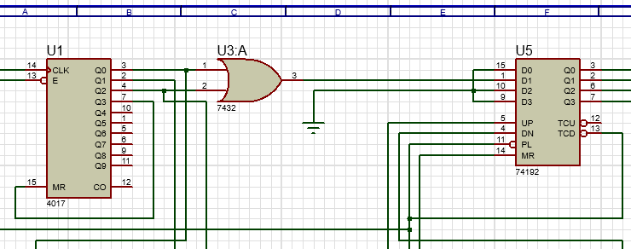

IC 74192 được sử dụng để thực hiện việc đếm. Việc đếm được khởi động bằng cách cung cấp xung vào chân DN của IC 74192 (U6), tức là chân đếm xuống. Ban đầu, nó sẽ bắt đầu đếm từ số 5 xuống tới số 0. Khi chân TCD của U6 được kết nối với chân DN của U5, nó sẽ đếm xuống 1 đơn vị và chân U6 tiếp tục đếm cho đến khi cả hai chân giải mã là 00. Khi đó, chân PL của U5 và U6 được kết nối với chân CLK của IC 4017 sẽ kích và đếm lần lượt qua các Q. Khi đến Q3, nó được kết nối với chân MR, tức chân reset, và quay trở lại Q0 để tiếp tục vòng lặp.

Bên cạnh đó, các chân Q0, Q1 và Q2 được liên kết lần lượt với đèn đỏ, đèn xanh và đèn vàng để hiển thị đèn tương ứng.

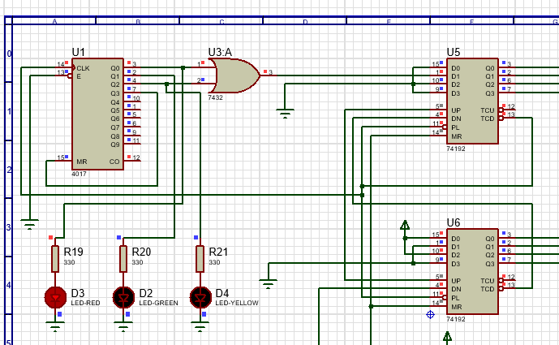

Tiếp theo, các chân A, B, C, D của IC 74247 (U2) được kết nối lần lượt với các chân Q0, Q1, Q2, Q3 của IC 74192 (U5) để giải mã mã nhị phân 4 bit và truyền cho các chân ra nhằm phục vụ việc hiển thị trên LED 7 đoạn (7-segment display). Điều này cho phép hiển thị các số từ 0 đến 9 trên display.

Ngoài ra, IC 74247 (U4) cũng được kết nối với IC 74192 (U6) tương tự và có chức năng giống nhau.

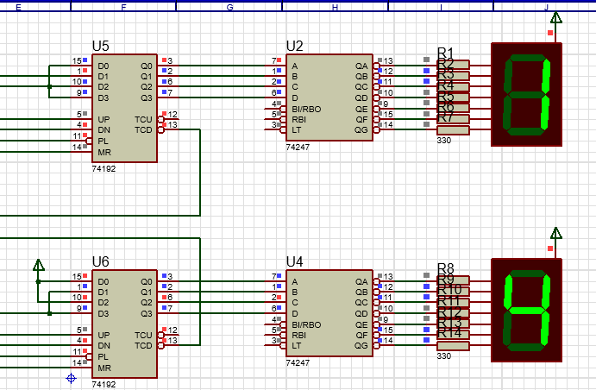

Cuối cùng, nút nhấn được kết nối với chân MR (chân reset) của cả hai IC 74192 (U5, U6) để hỗ trợ việc chuyển đèn. Khi nút nhấn được nhấn, cả hai IC sẽ trở về trạng thái 00 nhờ vào điều kiện đã được mô tả ở trên, và sau đó chuyển đến đèn khác để hiển thị.

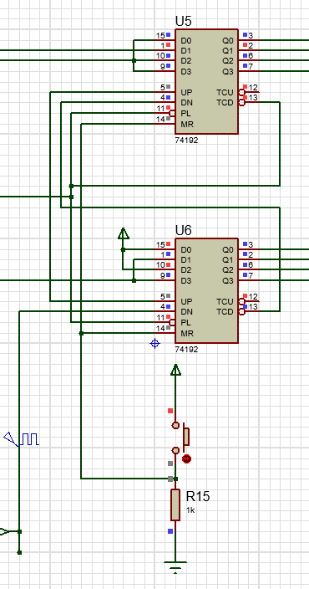

# 3.5.Thi công mạch

Đây là công đoạn cách mạch rồi ủi mạch cuối cùng là nhúng mạch vào dung dịch bột sắt.

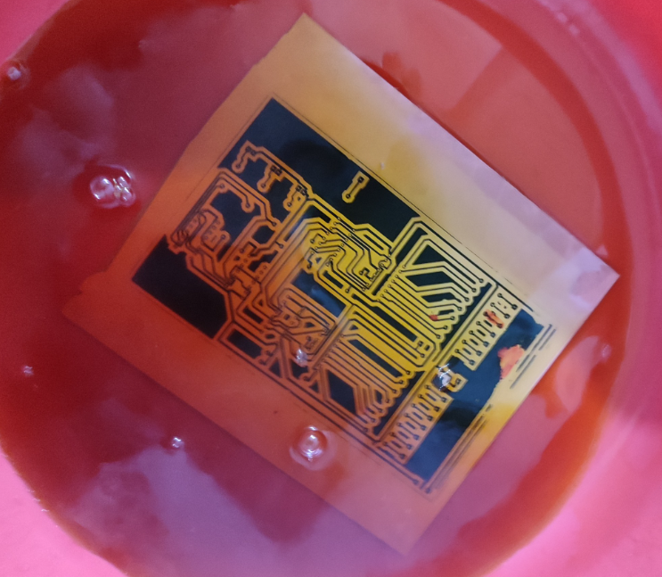

Sau khi mạch được ăn mòn hoàn toàn thì sẽ đến công đoạn khoan mạch và hàn mạch.

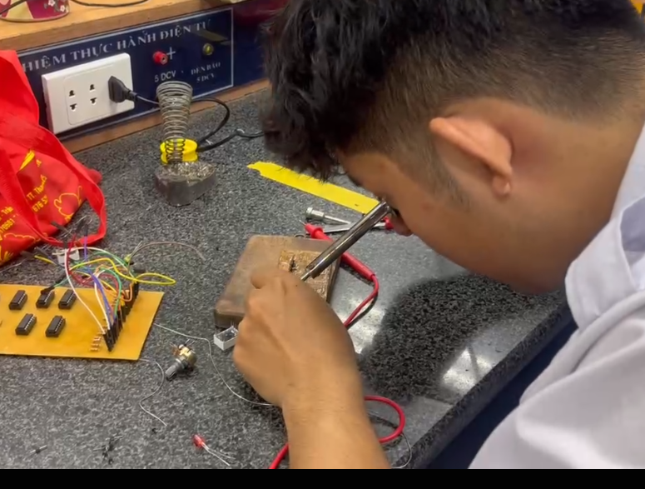

Đây là mạch khi đã được khoan và hàn.

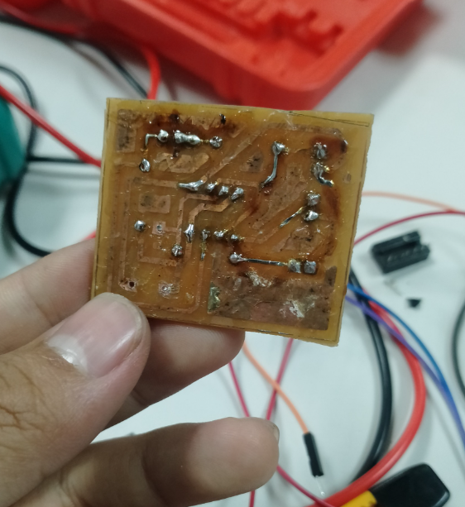

Đây là mặt trước của mạch khi đã được khoan và hàn.

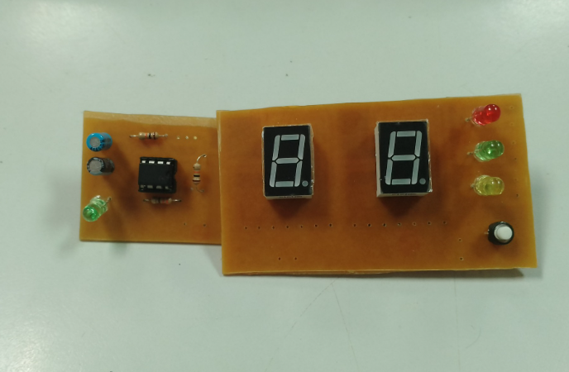

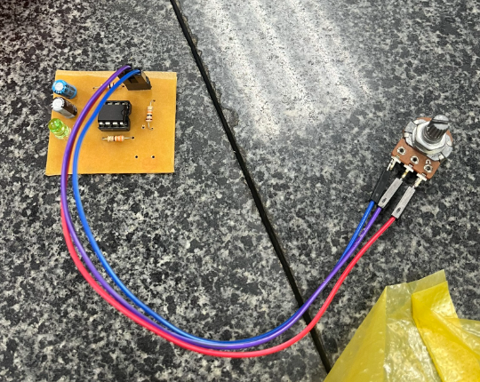

# 3.6.Thiết kế khối hộp đựng mạch

Đây là công đoạn lên ý tưởng cho hộp với việc làm mô hình 3D.

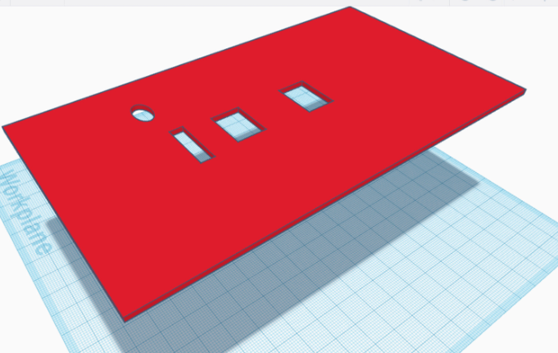

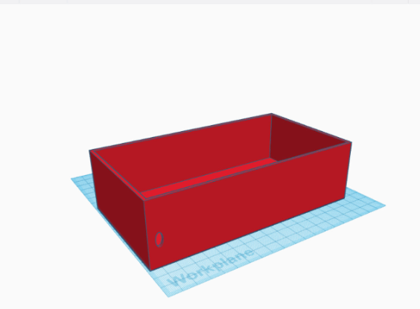

Tiếp đến là công đoạn làm hộp, hộp được làm bằng formex.



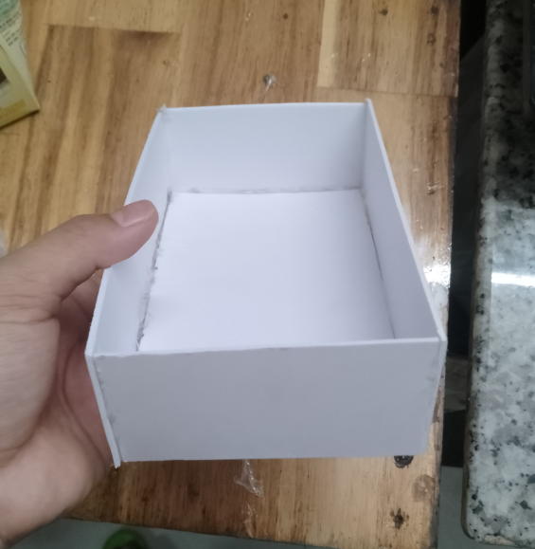

Đây là công đoạn trang trí hộp và thành ph



# 3.7.Kết quả thực nghiệm

Kết quả thực nghiệm của chúng em cho thấy mạch đèn giao thông chưa đạt được sự ổn định như mong muốn. Trong quá trình thực hiện đề tài, chúng em đã gặp phải một số khó khăn và vấn đề liên quan đến hoạt động của mạch.

Một trong những vấn đề chính là việc điều chỉnh thời gian chuyển đổi giữa các trạng thái đèn giao thông. Chúng em đã cố gắng điều chỉnh các tham số liên quan đến thời gian như chu kỳ, thời gian chờ và thời gian chuyển đổi nhưng vẫn chưa đạt được sự ổn định và đồng bộ hoàn hảo giữa các đèn.

Ngoài ra, một số linh kiện điện tử như IC có thể gặp phải sự chênh lệch trong quá trình sản xuất, dẫn đến sự không đồng đều trong hoạt động của mạch. Chúng em đã kiểm tra và thay thế các linh kiện bị lỗi nhưng vẫn chưa giải quyết được hoàn toàn vấn đề này.

Một yếu tố khác có thể gây ra sự không ổn định là nhiễu điện từ. Trong một môi trường có nhiều thiết bị điện tử hoạt động song song, tín hiệu điện từ từ các nguồn khác nhau có thể gây ảnh hưởng đến mạch đèn giao thông của chúng em. Chúng em đã cố gắng cách ly và giảm thiểu nhiễu điện từ nhưng vấn đề vẫn còn tồn tại.

PHẦN 4.KẾT LUẬN VÀ HƯỚNG PHÁT TRIỂN ĐỀ TÀI

# 4.1.Kết luận

Trong quá trình thực hiện đề tài nghiên cứu về mạch đèn giao thông, chúng em đã đạt được một số kết quả nhất định, mạch đã hoạt động nhưng chưa đạt được sự ổn định như mong đợi. Qua quá trình thử nghiệm và phân tích, chúng em nhận ra một số vấn đề chính gây ảnh hưởng đến hiệu suất và hoạt động của mạch.

Một trong những vấn đề chính là điều chỉnh thời gian chuyển đổi giữa các trạng thái đèn giao thông. Chúng em đã thử nghiệm và điều chỉnh các tham số thời gian nhưng vẫn chưa đạt được tính ổn định và đồng bộ hoàn hảo giữa các đèn. Điều này có thể gây ra sự không phù hợp trong việc điều khiển luồng giao thông và gây khó khăn cho người tham gia giao thông.

Hơn nữa, chúng em đã gặp phải sự không đồng đều trong hoạt động của mạch do sự chênh lệch giữa các linh kiện điện tử. Mặc dù chúng em đã kiểm tra và thay thế các linh kiện bị lỗi, nhưng vấn đề này vẫn chưa được giải quyết hoàn toàn. Sự không đồng nhất trong linh kiện có thể gây ra sự không ổn định và ảnh hưởng đến hiệu suất của mạch.

Thêm vào đó, nhiễu điện từ từ các nguồn khác nhau trong môi trường cũng là một yếu tố gây ảnh hưởng đáng kể đến mạch đèn giao thông của chúng em. Chúng em đã cố gắng cách ly và giảm thiểu nhiễu điện từ, nhưng vấn đề vẫn còn tồn tại. Sự tác động từ môi trường xung quanh có thể gây ra sự không ổn định và làm giảm độ tin cậy của mạch.

Dù mạch đèn giao thông chưa đạt được sự ổn định như mong đợi, quá trình nghiên cứu này đã mang lại cho chúng em nhiều kinh nghiệm quý giá và những bài học quan trọng. Dựa trên những khó khăn và vấn đề mà chúng em đã gặp phải, chúng tem nhận thấy rằng việc chữa được mạch đèn giao thông để đạt được sự ổn định như mong muốn là một thách thức đáng kể. Tuy nhiên, chúng em tin rằng với sự kiên nhẫn, nỗ lực và phương pháp cải tiến thích hợp, mục tiêu này có thể được đạt đến.

Ngoài ra, chúng em cũng nhận thức về tầm quan trọng của việc áp dụng các nguyên tắc và tiêu chuẩn thiết kế điện tử để đảm bảo tính ổn định và độ tin cậy của mạch. Việc tìm hiểu và áp dụng các biện pháp bảo vệ chống nhiễu điện từ và đảm bảo chất lượng linh kiện là một yếu tố quan trọng trong quá trình cải thiện hiệu suất của mạch đèn giao thông.

Trong tương lai, chúng em hy vọng rằng các nghiên cứu và công nghệ tiếp tục phát triển, và sẽ có những giải pháp mới và tiến bộ hơn để đạt được mạch đèn giao thông ổn định và hiệu quả. Sự cải thiện trong lĩnh vực này sẽ góp phần quan trọng vào việc nâng cao an toàn và hiệu suất của hệ thống giao thông đô thị.

Cuối cùng, chúng em xin bày tỏ lòng biết ơn đến thầy đã hỗ trợ và đóng góp vào quá trình nghiên cứu này. Sự đóng góp của các giáo viên là vô cùng quý giá và đã giúp chúng em có được những kết quả và kinh nghiệm đáng giá. Chúng em sẽ tiếp tục nỗ lực và không ngừng cải thiện để đạt được mục tiêu cuối cùng của đề tài.